昆明卫生职业学院2024年单独考试招生
“腾讯会议”面试平台使用操作说明

说明：“腾讯会议”仅适用于本次单独考试招生面试环节。
- 具体操作流程
第1步：下载APP
安卓、苹果系统手机在应用市场中下载“腾讯会议”APP。
第2步：加入相应的面试群
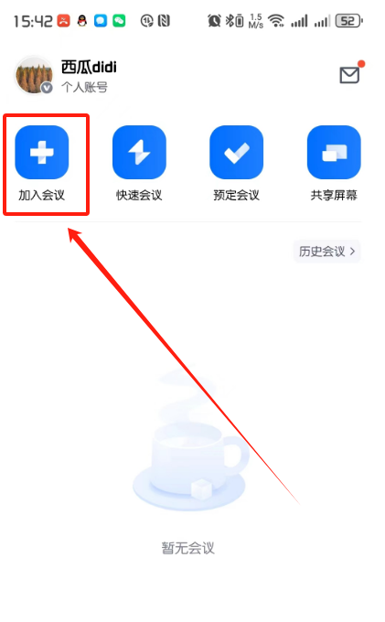

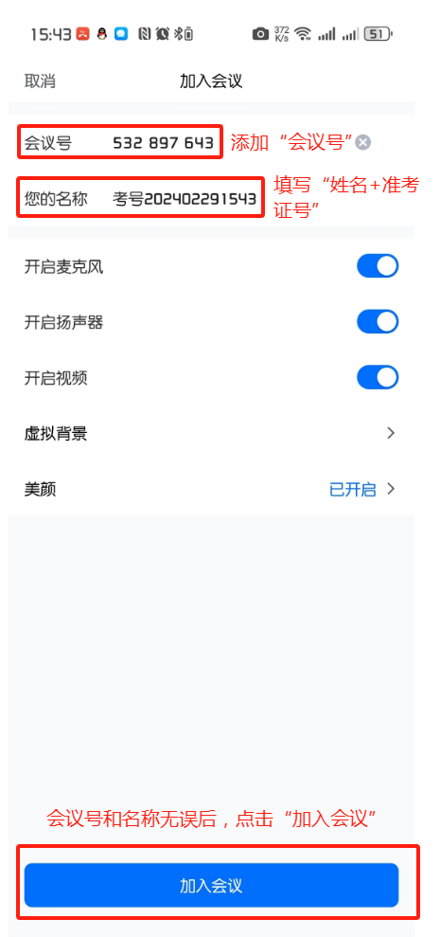
注意：考生于考前1天登录学院官网，在“招生工作”中下载“昆明卫生职业学院2024年单独考试招生（普高生）职业适应性测试安排表”（三校生考生下载“昆明卫生职业学院2024年单独考试招生（三校生）职业技能测试安排表”），查询本人“腾讯会议”会议号，切勿进错会议号，以免无法参加考试。
第3步：进入考试面试群，等待主考官邀请其面试。
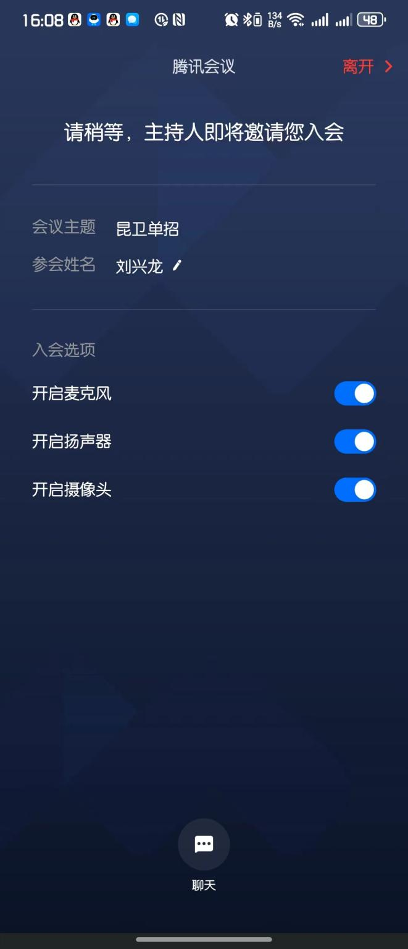
（1）进入后，等待主考教师邀请（如没有被邀请，请安心等待，如有问题，可点击“聊天”沟通）；
（2）考生将摄像头放到对准考生的位置，考生首先主动在会议中依次展示有效证件（身份证、准考证、签字的考试承诺书、签字的考生告知书），每样证件在镜头前展示停留3秒，系统自动录像认证，之后再开始答题！

